Tallinna Linnavalitsuse korralduse
„Peterburi tee T9 kinnisasjale isikliku
kasutusõiguste seadmine
Eesti Vabariigi kasuks“
LISA
Peterburi tee T9 kinnisasjale seatava
isikliku kasutusõiguse ala skeem

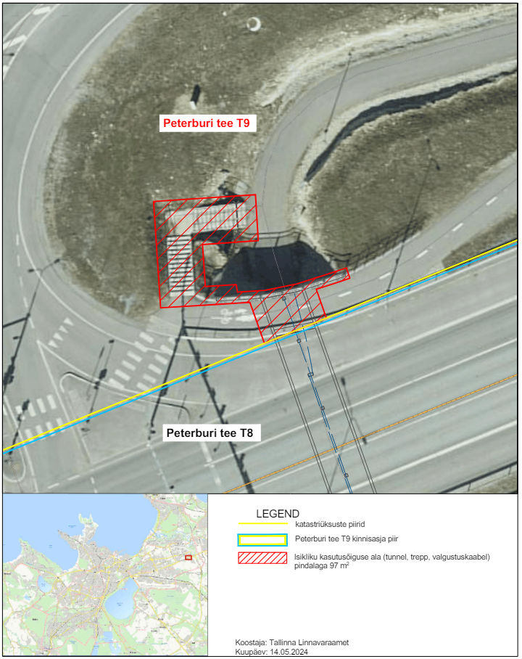
(allkirjastatud digitaalselt)

